Esse arquivo se refere ao desafio proposto pela empresa NF Service. Esse arquivo serve como uma orientação e registro dos passos seguidos para a implementação e a realização do projeto.

Segue as orientações passadas para a realização do projeto. Logo em seguida segue o registro de todo processo para melhor compreensão.

DesafioNF

Desafio da empresa NF para estágio - Primeira parte da entrevista.

Criar um sistema seguindo as seguintes obrigações:

* O sistema deve conter telas para o cadastro de Livros, Gêneros e Autores
* Deve ser respeitado o relacionamento entre as entidades. Sendo que:
  + 1 livro pode ter vários gêneros e 1 gênero pode representar vários livros
  + 1 autor pode ter vários livros, mas cada livro pode ter somente 1 autor
* No cadastro de livros deve haver um espaço para informar vários gêneros. Fica aberto a forma como será feita (Javascript ou texto)
* Deve haver uma tela para consulta de livros disponíveis para "locação", de forma que se todos os exemplares de um título estiverem "locados", o sistema deverá exibir estes livros juntamente com uma informação dizendo que o livro existe mas não está disponível no momento.
* Na tela de consulta deve haver dois botões onde um informará a locação do livro e outro informará a devolução do livro.
* Para o front end pode utilizar um template bootstrap ou outro qualquer (a vontade).
* O sistema deve ser feito utilizando estrutura orientada a objetos
* Utilizar banco de dados MySQL e disponibilizar sua estrutura juntamente com o projet

Diferenciais:

* Implementar paginação na tela de consulta.
* Criar filtro de livros por título na tela de consulta.
* Utilizar o framework CakePHP na sua versão 2
* Implementar controle de usuários com login do CakePHP

Registro dos passos

A ideia inicial seria utilizar o Visual Studio e programar o sistema em C# e usar PHP para a parte de banco de dados MySQL.

1. Início do projeto:
   1. – Foi criado o projeto no VS:

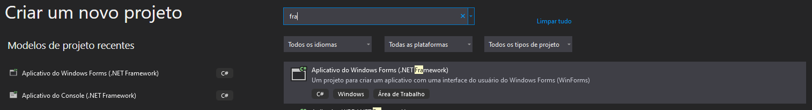

* 1. – Foi feitas as modificações no projeto padrão para dar um “rosto” devido ao sistema:

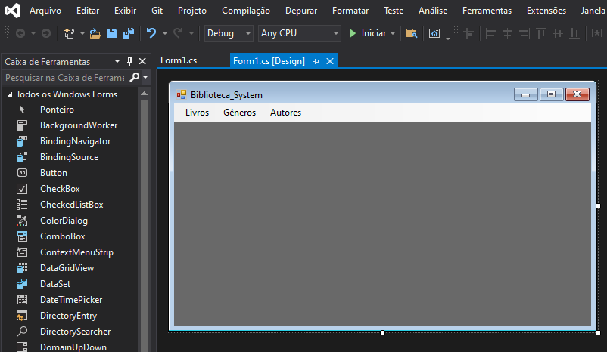

Onde em cada “label” tem suas próprias opções:

Livros: Cadastrar livros, Exibir livros, Buscar livros e Locar livros.

Gêneros: Cadastrar gênero, Exibir gêneros e Buscar gêneros.

Autores: Cadastrar autores, Exibir autores e Buscar autores.

